題目名稱 | 麥田捕手
情境範疇 | 農業技術
題幹 | 「小麥」是世界上總產量第三的糧食作物，主要種植於溫帶地區，需要排水良好的土壤環境及充足的光照。若土壤排水不佳或是種植期間雜草叢生，將會妨礙其生長，並降低產量。  小麥種子可磨成小麥麵粉，再加工為食品。近年來，國人對小麥製品（如麵條、麵包等）的需求量攀升，然而，國內的小麥年收穫量僅1300公噸，還不及進口總量的0.1%。為提高糧食自給率，國內不少地區開始進行小麥的種植，發現只要種植的季節氣候適當，在臺灣各地種植小麥也能有不錯的收穫量。
取材說明 | 部分說明參考農委會網站

問題一 | 龍龍進行小麥種植實驗：同時間於生長條件相同的地點播種小麥，一處使用地面防草布，如圖(一)，使其覆蓋小麥生長位置以外的土壤，另一處則不使用，最後比較兩處小麥生長情形。  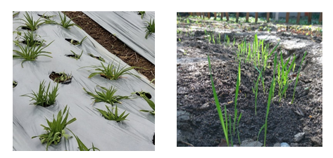  圖(一)有使用地面防草布及未使用地面防草布示意圖  請問，龍龍以此方式比較小麥的生長，想探討的目的可能為何？  (A)地面防草布的材質特性  (B)地面防草布是否會分泌有毒物質  (C)地面覆蓋防草布對雜草種類分布的影響  (D)地面覆蓋防草布對小麥生長情形的影響
答案（評分規準） | 編碼1 選項 4
核心素養 | 自主行動－系統性思考與解決問題
評量架構 | 問題解決：■辨識議題、□解釋現象、□運用證據  探究內容：□經驗數據、■科學理論、□異例  探究過程：□歸納、■演繹、□批判
學習內容 | Bc-Ⅳ-4日光、二氧化碳和水分等因素會影響光合作用的進行，這些因素的影響可經由探究實驗來證實。
學習表現 | 思考智能：■想像創造 想像當使用的觀察方法或實驗方法改變時，其結果可能產生的差異、□推理論證、□批判思辨、□建立模型  問題解決：□觀察與定題、■計劃與執行 在指導或說明下，了解探究的計畫、□分析與發現、□討論與傳達  科學態度與本質：□養成科學探究的興趣、□養成應用科學思考與探究的習慣 、■認識科學本質 體察到科學家們具有嚴謹和講求邏輯的特質。
試題概念與分析 | 本題要求學生能熟習問題解決的流程，取得事件之間的關聯，了解科學方法步驟的意義。

問題二 | 待兩處小麥收成後，龍龍將兩處小麥生長與收成的資訊統計如表(一)。  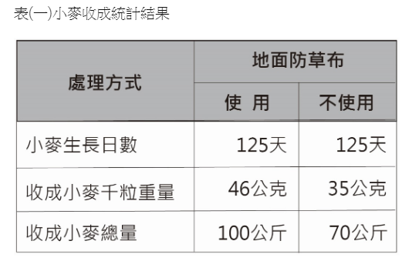  請根據表(一)說明地面防草布與小麥收成情形的可能關係。
答案（評分規準） | 編碼1：說明使用地面防草布與小麥收成總量較佳。  例如：  (1)使用地面防草布，小麥的收成情形較佳，因為使用地面防草布，收成的小麥總量較高  (2)使用地面防草布，小麥的收成情形較佳，因為使用地面防草布收成的小麥千粒重量是46公克，不使用地面防草布收成的小麥千粒重量是35公克  (3)使用地面防草布的小麥收成情形較佳  (4)使用地面防草布，小麥的生長速度較快  (5)不使用地面防草布的小麥收成情形較差  (6)防草布讓小麥生長得更好  (7)防草布有效減少雜草面積；增加小麥面積  編碼0：提出無關、不合理的答案。  例如：  (1)地面防草防草布的透氣性佳  (2)防草布把雜草的陽光擋住  (3)使用地面防草布,可能是會降低土壤暴露在空氣中的面積,減少土壤養分的流失,所以小麥生長的較好  編碼9：空白未作答
核心素養 | 自主行動－系統性思考與解決問題
評量架構 | 問題解決：□辨識議題、□解釋現象、■運用證據  探究內容：■經驗數據、□科學理論、□異例  探究過程：■歸納、□演繹、□批判
學習內容 | Lb-Ⅳ-2人類活動會改變環境，也可能影響其他生物的生存。
學習表現 | 思考智能：□想像創造、■推理論證 將所習得的知識正確的連結到所觀察到的自然現象及實驗數據，並推論出其中的關聯、□批判思辨、□建立模型  問題解決：□觀察與定題、□計劃與執行、■分析與發現 運用思考智能等方法，從（所得的）資訊或數據，形成解釋 、獲知因果關係、□討論與傳達  科學態度與本質：■養成科學探究的興趣 透過所學到的科學知識和科學探索的各種方法，解釋自然現象發生的原因、□養成應用科學思考與探究的習慣、□認識科學本質
試題概念與分析 | 本題要求學生能從資料數據中獲得事件之間的關聯，進行合理的解釋並提出證據。

問題三 | 小麥收成後可以磨成小麥麵粉販售。  龍龍查到資料：  龍龍想製作口感鬆軟的海綿蛋糕，檢查超市三個牌子麵粉的營養標示，如圖(二)，最後決定購買「好心安」廠牌的小麥麵粉製作海綿蛋糕。你認為他的決定是否適當？為什麼？  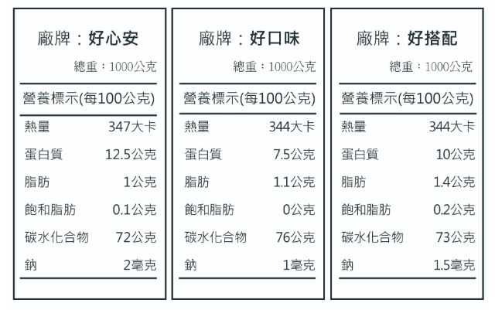  圖(二) 三家廠牌小麥麵粉營養標示  答：適當／不適當（請圈選），理由：
  1.小麥麵粉可依照蛋白質含量分為高筋、中筋及低筋。
  高筋麵粉：蛋白質佔11%～13.5%
  中筋麵粉：蛋白質佔9%～11%
  低筋麵粉：蛋白質佔6%～9%
  2. 不同筋性麵粉用途：
  高筋麵粉：麵條、法國麵包、饅頭
  低筋麵粉：海綿蛋糕、酥餅、鬆餅
答案（評分規準） | 編碼1：不適當，(1)指出好心安廠牌麵粉的蛋白質含量最高或是比例較高，屬於高筋麵粉；(2)指出好口味廠牌麵粉的蛋白質含量最低或是比例較低，屬於低筋麵粉。（寫出(1)、(2)其中一項即可）  例如：  (1)不適當，好心安是高筋麵粉，不適合製作鬆軟的海綿蛋糕  (2)不適當，好口味的蛋白質含量比例為7.5%，應選它才對  (3)不適當，好口味才是低筋麵粉，比較適合做鬆軟的海綿蛋糕  編碼0：(1)適當（無論任何理由）；(2)不適當，理由無關或不合理。  例如：  (1)適當，因為它是低筋麵粉（或表示它蛋白質比例最低）  (2)不適當，因為它的脂肪（或碳水化合物）最少  (3)不適當，應該選好口味，因為好口味沒有飽和脂肪  (4)不適當，應該選好搭配廠牌的麵粉才對  編碼9：空白未作答
核心素養 | 自主行動－系統性思考與解決問題
評量架構 | 問題解決：□辨識議題、□解釋現象、■運用證據  探究內容：□經驗數據、■科學理論、□異例  探究過程：□歸納、■演繹、□批判
學習內容 | 跨科家政
學習表現 | 思考智能：□想像創造、□推理論證、■批判思辨 能依據已知的自然科學知識與概念，對他人的資訊或報告，提出自己的看法或解釋。、□建立模型  問題解決：□觀察與定題、□計劃與執行、□分析與發現、■討論與傳達 能理解同學的探究過程和結果、經簡化過的科學報告，提出合理而且具有根據的意見。  科學態度與本質：□養成科學探究的興趣、■養成應用科學思考與探究的習慣 應用所學到的科學知識，幫助自己做出最佳的決定。、□認識科學本質
試題概念與分析 | 本題基於日常生活情境的問題需求，要求學生能依據線索進行比較，選擇較佳的解決方案。

問題四 | 已知小麥從播種至收成不需要太多的雨量，種植時間約需130日，可分成生長期與成熟期兩個階段。  1.生長期：在溫度15℃～20℃時的生長情形較佳。  （播種、發芽與成長約80日）  2.成熟期：需充足日照，溫度17℃～23℃，能讓小麥的種子較飽滿，提高產量。（抽穗至熟成約50日）  小聆想在某地附近種植小麥，考慮當地的月平均溫度變化與降水量，如圖(三)所示，可推測何時播種會讓小麥在生長期的生長情形較佳？  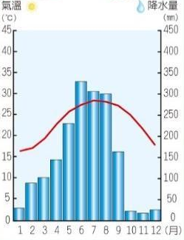  圖(三)  ※「折線」表示月平均溫度變化，「長條」表示每月降水量  (A) 2月 (B)5月 (C)8月 (D)11月。
答案（評分規準） | 編碼1 選項 (D)
核心素養 | 自主行動－系統性思考與解決問題
評量架構 | 問題解決：□辨識議題、□解釋現象、■運用證據  探究內容：■經驗數據、□科學理論、□異例  探究過程：□歸納、■演繹、□批判
學習內容 | Lb-Ⅳ-1生態系中的非生物因子會影響生物的分布與生存，環境調查時常需檢測非生物因子的變化。
學習表現 | 思考智能：□想像創造、□推理論證、■批判思辨 能依據已知的自然科學知識與概念，並對他人的資訊或報告，提出自己的看法或解釋。、□建立模型  問題解決：□觀察與定題、□計劃與執行、■分析與發現 能 運用思考智能，從（所得的）資訊或數據，形成解釋、獲知因果關係、□討論與傳達  科學態度與本質：□養成科學探究的興趣、■養成應用科學思考與探究的習慣 應用所學到的科學探究方法，幫助自己做出最佳的決定。、□認識科學本質
試題概念與分析 | 本題要求學生能從所提供的文本，獲得有意義的資訊，並合理推測資料與所預期事件之間的關聯。

